

**〇お知らせとお願い〇**

**☆七夕の集い**

**七夕飾りを作ったり、短冊に願い事を書きます。**

**☆ クッキング（七夕そうめん）**

**離乳食、箸やフォーク、水分補給の飲み物はお持ちください。１２時開始です。**

**☆ベビーマッサージ＆タッチケア（０～未就学児）**

**大きめのタオル、水分補給の飲み物をお持ちください。11時開始です。**

**☆ふれあい遊び**

**親子で触れ合って遊びます。**

**☆水遊び（天候次第）**

**着替えやタオル、ビニール袋をお持ちください。☆つばめサークルの活動の予定や変更を、園のホームページの“お知らせ”に乗せています。**

♥**連絡先**　♥

**黒崎聖母保育園**

**〒　851-2324**

**長崎市上黒崎町４８-１**

**Tel 0959（25）0050**

**2019　　　　　外海地区子育て支援センター**

**つばめサークルだより黒崎聖母保育園**

|  |  |  |  |  |  |  |
| --- | --- | --- | --- | --- | --- | --- |
| **７月** | | | | | | |
| **日** | **月** | **火** | **水** | **木** | **金** | **土** | |
|  | **１** | **２** | **３**  **・七夕の集い**  **・クッキング（七夕そうめん）** | **４** | **５** | **６** | |
| **７** | **８** | **９** | **１０**  **・ふれあい遊び**  **・身体測定（育児相談）** | **１１** | **１２** | **１３** | |
| **１４** | **１５** | **１６** | **１７**  **・ふれあい遊び**  **・身体測定（育児相談）** | **１８** | **１９** | **２０** | |
| **２１** | **２２** | **２３** | **２４**  **・ベビーマッサージ**  **・プール開き（スイカ割り）** | **２５** | **２６** | **２７** | |
| **２８** | **２９**  **水遊び** | **３０** | **３１** |  |  |  | |

　梅雨の晴れ間に降り注ぐ夏の日差し。本格的な夏の訪れを感じる季節となってきました。

暑さに負けない体作りの為にも、親子で「早寝・早起き・朝ごはん」を習慣づけましょう。



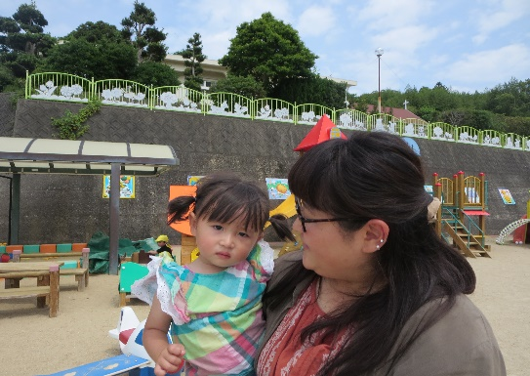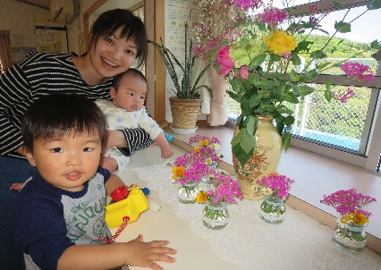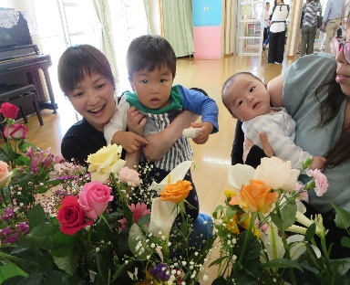

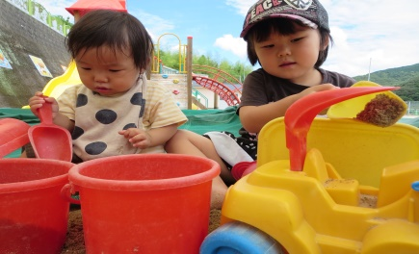

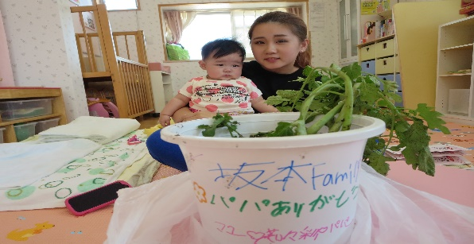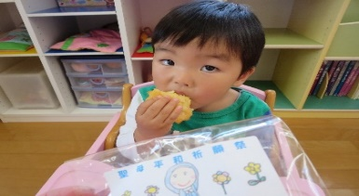

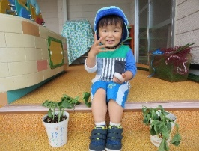

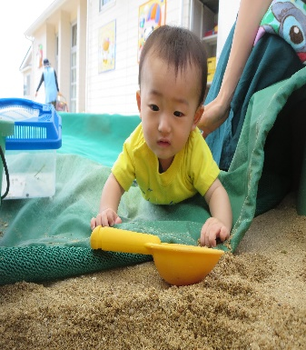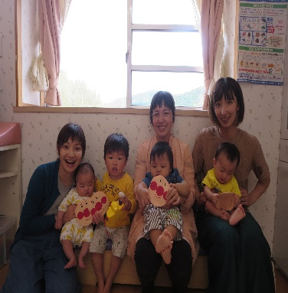

****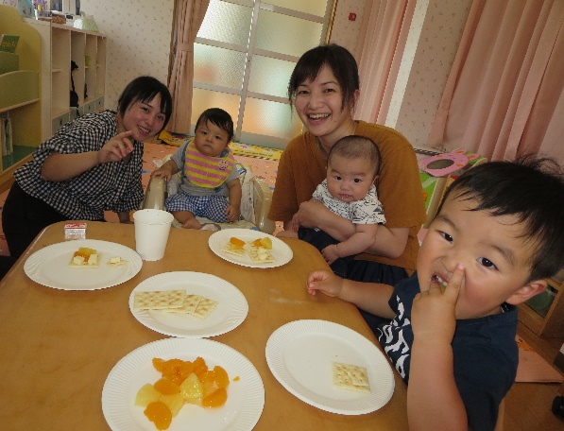

♡　**園庭開放**　♡

♥**つばめサークル**♥

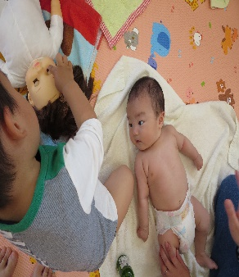

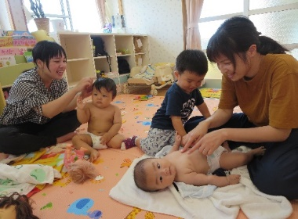

**毎週木曜日**

**９時半～１１時**

**あそびにおいでよ！**

**お待ちしています。**

**開設日　月曜日～水曜日**

**時間　　１０時～１５時**

**利用料　１日１組　１００円**